６年 保健 「４．生活のしかたと病気②」
６年 組 番 名前
～ここで学ぶこと～
〇むし歯や歯周病を予防するためには、どうすればよいでしょうか。

（１） 歯の健康を保つために心がけていることを書きましょう。

むし歯や歯周病の起こり方

歯周病
むし歯
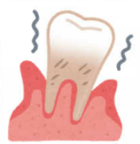
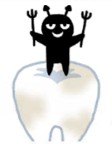
歯こうの中の細菌がもとになり、歯ぐきが赤くはれ、出血しやすくなる。また、放っておくと歯がグラグラになり、ひどいと抜けてしまう。
歯こうの中の細菌が、糖分を酸に変え、その酸が歯をとかすことで起こる。

むし歯や歯周病の予防のしかた

（2） むし歯や歯周病を予防するための生活習慣の中で、できていることには、□に〇をつけましょう。
食後はていねいに歯をみがく。 よくかんで食べる。

糖分をとりすぎない。 おやつは時間を決めてとる。
☆むし歯や歯周病の予防には、食べ物のとりかたに気をつけたり、口の中を清潔にしたりすることが大切です。

（３） 下の絵の男の子に対して、むし歯や歯周病にならないように言葉をかけるとしたらどんな言葉をかけますか。
